22.09. 6-Б ( 2 група) укр.мова Добровольська В.Е.

Тема уроку**:** Подвоєння та подовження приголосних

***Мета уроку:*** поглибити знання учнів про складні випадки правопису слів із подвоєнням і подовженням приголосних та спрощенням у групах приголосних ;закріпити орфографічні навички.- розвивати усне й писемне мовлення;- розвивати логічне мислення , мовлення, пам’ять учнів;формувати комунікативну, соціокультурну, інформаційну компетентності. Виховувати інтерес до мови;

**ПЕРЕБІГ УРОКУ**

### І. О Р Г А Н І З А Ц І Й Н И Й М О М Е Н Т

**ІІ. М О Т И В А Ц І Я Н А В Ч А Н Н Я**

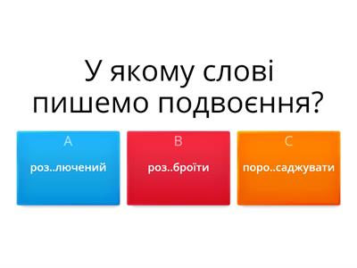

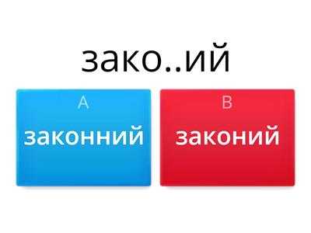

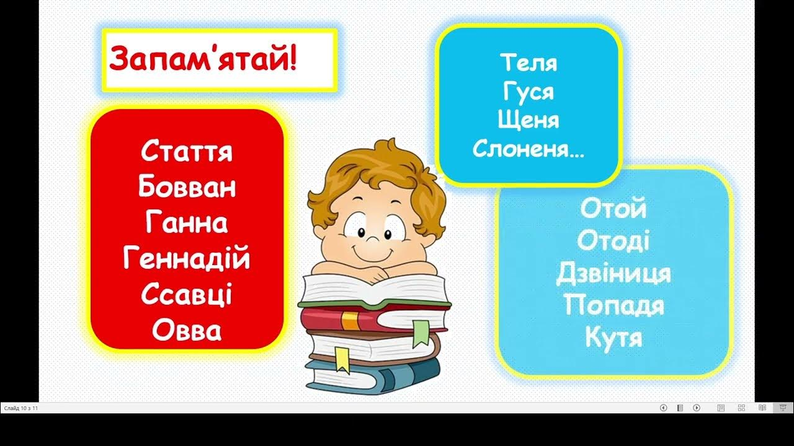

**1. Установчо-мотиваційний етап.**

***1. Психологічний настрій класу.***

Сьогодні, як і на всіх попередніх уроках, ви всі повинні бути особливо:

|  |
| --- |
| У важними  Р озумними  О рганізованими  К мітливими |

Дорогі друзі, наш обов'язок – плекати мову, калічення її, як і калічення природи, - злочин перед народом, перед людством.

Девіз нашого уроку

*«Збереження мови, природи, енергії - це збереження майбутнього»*

**ІV. А К Т У А Л І З А Ц І Я В И В Ч Е Н О Г О М А Т Е Р І А Л У**

1. **Експрес-опитування**

- Як називається розділ науки, який вивчає звукову систему української мови?

- Як називається розділ науки, який вивчає правильну вимову слів?

- Як називається розділ науки, який вивчає правильне написання слів?

- Скільки букв в українському алфавіті?

- Які букви позначають два звуки?

**-** Для чого в українській мови вживається апостроф?

**V. С П Р И Й Н Я Т Т Я Й З А С В О Є Н Н Я В И В Ч Е Н О ГО**

**М А Т Е Р І А Л У**

1. **Слово вчителя**

Українська мова є однією з наймилозвучніших мов світу. Милозвучність зумовлюється її фонетичною природою, досягається різними засобами: чергуванням голосних і приголосних звуків, використанням паралельних форм слів, униканням збігу приголосних шляхом спрощення.

Окрім цього милозвучність досягається завдяки подвоєнню,подовженню та спрощенню приголосних звуків.

1. **«Гронування».**

***Учитель записує слова, логічно пов'язані зі словом МОВА, а учні - в зошитах.***

# З уроку в урок ми розширюємо свої знання про мову. А давайте складемо «павутинку» з цим словом. Тільки плести її ми будемо з НН.

пізна**нн**я спілкува**нн**я

висловлюва**нн**я МОВА мисле**нн**я,

навчання говоріння

1. **Робота з підручником** 
   1. **Сторінка 40, 44 (опрацювання правила, вивчити).**
   2. **Вправа 74 с.40-41 (усно)**
   3. **Вправа 75 с.41 (письмово)**
   4. **Вправа 76 с.41 (письмово)**

***Фізкультхвилинка „ Рука ”.***

Для того, щоб краще запам’ятати винятки, вам допоможе ***фізкультхвилинка „ Рука ”***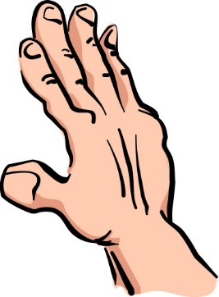

« Зап’ястний » Лівою рукою обхопіть зап’ястя правої руки – потримайте за зап'ястя.

“ Пестливий ”- попестіть свою руку.

„ Кістлявий ” -ов проведіть по пальцях своїх рук. едіть по пальцяу.

„ Шістнадцять, шістдесят, шістсот ”- загніть і розігніть кілька разів пальці правої руки .

„ Хворостняк ”,, зробіть рух, ніби щось збираєте .

„ Хвастливий, хвастнути” - нарешті робимо жест, що показує на себе, він асоціюється з цими словами

**VІ. ЗА К Р І П Л Е Н Н Я М А Т Е Р І А Л У**

**Вправа 77 с.41 (усно)**

**VІ. ПІДСУМОК УРОКУ**

**VІІ. Домашнє завдання**

Вправа 82 с.44 ( записати слова з подовженням або без)

Фото усієї виконаної роботи надсилай у Human на перевірку

Або на пошту [cucerochka@bigmir.net](mailto:cucerochka@bigmir.net)

Бажаю успіхів!